INSTITUTO DE EDUCACIÓN SUPERIOR PRIVADO KHIPU
“Año de la recuperación y consolidación de la economía peruana”


Tercer Examen Parcial
ANÁLISIS DEL SISTEMA DE BASE DE DATOS "BIBLIOTECA UNIVERSITARIA"
Autor:
Farid Yasser Romero Grabiel

Profesor:
RILDO MOISES TAPIA PACHECO
2025
- Contexto del Sistema
La universidad requiere un sistema de gestión para su biblioteca que permita controlar el inventario bibliográfico, el flujo de préstamos y devoluciones, así como la gestión de usuarios y las sanciones por retrasos.
- Identificación de Entidades y Atributos
Se han identificado las siguientes entidades principales con sus respectivos atributos para soportar los requerimientos funcionales:
- Libros: Representa el material bibliográfico.
  - Atributos: id_libro (PK), título, ISBN, año de publicación, ejemplares disponibles.
- Autores: Personas que escriben los libros.
  - Atributos: id_autor (PK), nombre, nacionalidad.
- Categorías: Clasificación temática de los libros.
  - Atributos: id_categoria (PK), nombre de la categoría.
- Usuarios: Personas que hacen uso de la biblioteca (Estudiantes y Profesores).
  - Atributos: id_usuario (PK), nombre, email, tipo de usuario.
- Préstamos: Registro de la transacción de salida de un libro hacia un usuario.
  - Atributos: id_prestamo (PK), fecha de préstamo, fecha de devolución esperada, fecha de devolución real.
- Multas: Sanciones generadas por devoluciones tardías.
  - Atributos: id_multa (PK), monto, estado (pendiente/pagada).
- Relaciones entre Entidades
- Un Autor escribe muchos Libros (Relación 1:N).
- Una Categoría agrupa muchos Libros (Relación 1:N).
- Un Usuario realiza muchos Préstamos (Relación 1:N).
- Un Libro puede estar en muchos Préstamos a lo largo del tiempo (Relación 1:N).
- Un Préstamo puede generar una Multa (Relación 1:1 o 1:0 si no hay retraso).

- Reglas de Negocio Identificadas
- Gestión de Inventario: Todo libro registrado debe estar asociado obligatoriamente a un autor y a una categoría.
- Préstamos: Los préstamos deben registrar la fecha en que se realizan y la fecha límite de devolución. Un préstamo solo puede finalizarse cuando se registra la fecha de devolución real.
- Usuarios: El sistema debe diferenciar entre estudiantes y profesores, ya que ambos pueden solicitar libros.
- Sanciones: Si la fecha de devolución real es posterior a la fecha esperada, se debe generar una multa asociada a ese préstamo específico.
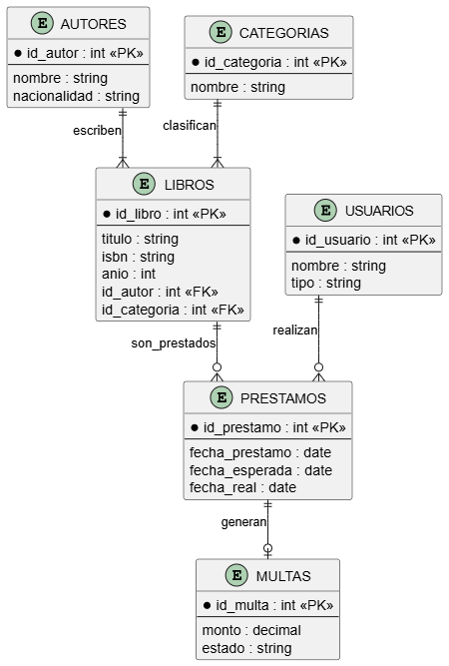

1-. Creación de la base de datos
CREATE DATABASE biblioteca_universitaria;
USE biblioteca_universitaria;

2-. Creación de las tablas usando comandos DDL

CREATE TABLE autores (
id_autor INT PRIMARY KEY AUTO_INCREMENT,
nombre VARCHAR(100) NOT NULL,
nacionalidad VARCHAR(50)
);

CREATE TABLE categorias (
id_categoria INT PRIMARY KEY AUTO_INCREMENT,
nombre_categoria VARCHAR(50) NOT NULL
);

2.1-Se agrega llaves foráneas
CREATE TABLE libros (
id_libro INT PRIMARY KEY AUTO_INCREMENT,
titulo VARCHAR(200) NOT NULL,
isbn VARCHAR(20) UNIQUE,
anio_publicacion INT,
ejemplares_disponibles INT DEFAULT 1,
id_autor INT,
id_categoria INT,
FOREIGN KEY (id_autor) REFERENCES autores(id_autor),
FOREIGN KEY (id_categoria) REFERENCES categorias(id_categoria)
);

2.2-. Gestión de usuarios(Profesores y estudiantes etc)
CREATE TABLE usuarios (
id_usuario INT PRIMARY KEY AUTO_INCREMENT,
nombre VARCHAR(100) NOT NULL,
email VARCHAR(100) UNIQUE,
tipo_usuario ENUM('Estudiante', 'Profesor') NOT NULL
);

2.3-. Gestion de Prestamos
CREATE TABLE prestamos (
id_prestamo INT PRIMARY KEY AUTO_INCREMENT,
id_libro INT,
id_usuario INT,
fecha_prestamo DATE NOT NULL,
fecha_devolucion_esperada DATE NOT NULL,
fecha_devolucion_real DATE,
FOREIGN KEY (id_libro) REFERENCES libros(id_libro),
FOREIGN KEY (id_usuario) REFERENCES usuarios(id_usuario)
);

2.4-. Control de multas
CREATE TABLE multas (
id_multa INT PRIMARY KEY AUTO_INCREMENT,
id_prestamo INT,
monto DECIMAL(10, 2) NOT NULL,
estado ENUM('Pendiente', 'Pagada') DEFAULT 'Pendiente',
FOREIGN KEY (id_prestamo) REFERENCES prestamos(id_prestamo)
);

3-. Comandos DML para ingresar datos

INSERT INTO autores (nombre, nacionalidad) VALUES
('Gabriel García Márquez', 'Colombiana'),
('J.K. Rowling', 'Británica'),
('Antoine de Saint-Exupéry', 'Francesa');

INSERT INTO categorias (nombre_categoria) VALUES
('Realismo Mágico'), ('Fantasía'), ('Literatura Infantil');

INSERT INTO libros (titulo, isbn, anio_publicacion, ejemplares_disponibles, id_autor, id_categoria) VALUES
('Cien años de soledad', '978-8437604947', 1967, 5, 1, 1),
('Harry Potter y la Piedra Filosofal', '978-8478884452', 1997, 3, 2, 2),
('El Principito', '978-0156012195', 1943, 2, 3, 3);

INSERT INTO usuarios (nombre, email, tipo_usuario) VALUES
('Juan Pérez', 'juan.perez@uni.edu', 'Estudiante'),
('Maria Lopez', 'maria.lopez@uni.edu', 'Profesor'),
('Carlos Ruiz', 'carlos.ruiz@uni.edu', 'Estudiante');

3.1-. Agregamos un caso de a tiempo y uno tarde
INSERT INTO prestamos (id_libro, id_usuario, fecha_prestamo, fecha_devolucion_esperada, fecha_devolucion_real) VALUES
(1, 1, '2023-11-01', '2023-11-15', NULL), /* Préstamo activo (no devuelto) */
(2, 2, '2023-10-01', '2023-10-15', '2023-10-20'), /* Devuelto con retraso */
(3, 3, '2023-11-05', '2023-11-12', '2023-11-10'); /* Devuelto a tiempo */

3.2-. Agregamos una multa al caso anterior
INSERT INTO multas (id_prestamo, monto, estado) VALUES
(2, 5.50, 'Pendiente');

4-.DML consultas especificas
SELECT l.titulo, u.nombre AS usuario, p.fecha_prestamo
FROM prestamos p
JOIN libros l ON p.id_libro = l.id_libro
JOIN usuarios u ON p.id_usuario = u.id_usuario
WHERE p.fecha_devolucion_real IS NULL;

4.1-. Usuarios multas pendientes
SELECT u.nombre, m.monto, m.estado
FROM multas m
JOIN prestamos p ON m.id_prestamo = p.id_prestamo
JOIN usuarios u ON p.id_usuario = u.id_usuario
WHERE m.estado = 'Pendiente';

4.2-. Libros no prestados
SELECT l.titulo, COUNT(p.id_prestamo) AS total_prestamos
FROM libros l
JOIN prestamos p ON l.id_libro = p.id_libro
GROUP BY l.id_libro, l.titulo
ORDER BY total_prestamos DESC;

4.3 Consulta devoluciones atrasadas
SELECT u.nombre, l.titulo, p.fecha_devolucion_esperada, p.fecha_devolucion_real
FROM prestamos p
JOIN usuarios u ON p.id_usuario = u.id_usuario
JOIN libros l ON p.id_libro = l.id_libro
WHERE p.fecha_devolucion_real > p.fecha_devolucion_esperada
OR (p.fecha_devolucion_real IS NULL AND CURDATE() > p.fecha_devolucion_esperada);

